学生尔雅课程操作指南
一、自主选课操作流程 2
二、如何进行学习 4
三、考试 6
四、手机客户端 7

一、自主选课操作流程
- 学生输入平台学习网址：hutc.benke.chaoxing.com
点击右上角登录按钮，输入正确的账号密码
账号为自己的学号，初始密码123456，已经在本平台登陆选过课并学习的同学密码仍为修改后的密码。登录到学习空间里面：

登录后修改个人信息，添加手机号和邮箱
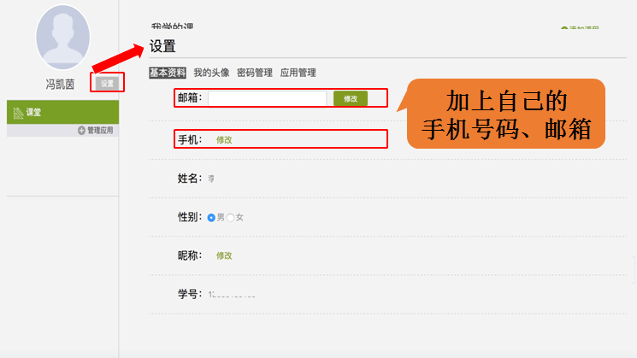

2、自主选课功能开启，学生登录个人学习空间点击加号，即可显示学校正在开课的所有课程，学生选课时需注意相应的学期。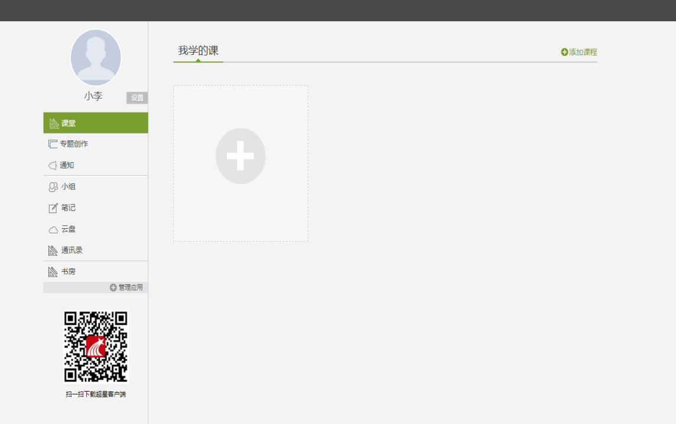

点击后出现界面：
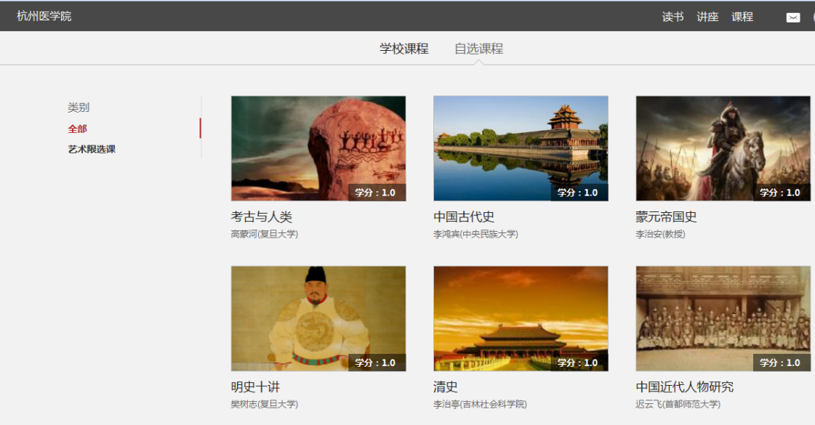

3、学生可以直接点击需要选择的课程进入,然后再点击课程页面的【课程报名】即可选课成功。
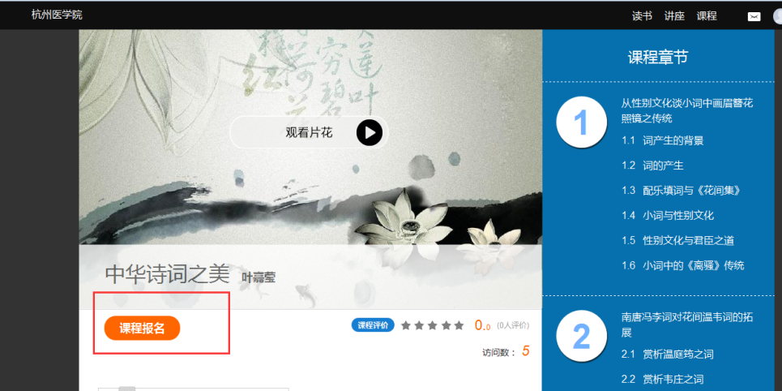
4、所选课程会出现在我的空间，返回点击课程图片学习即可
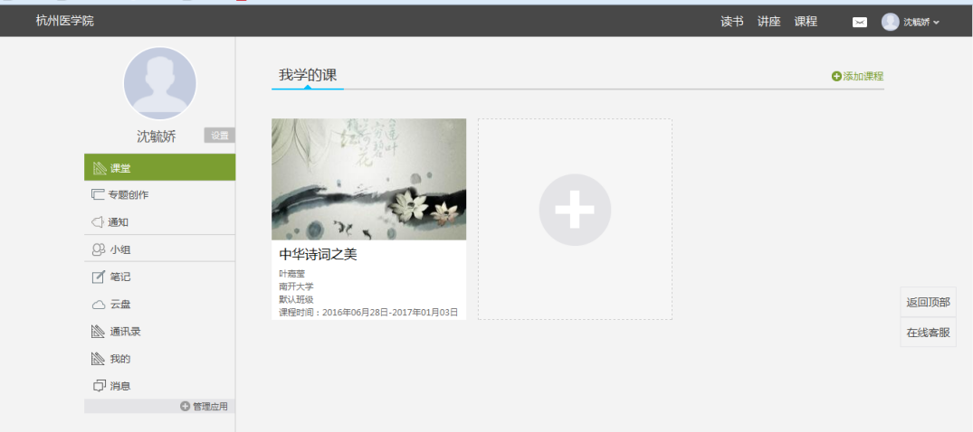

二、如何进行学习
1、选修课按照闯关任务点学习，需按顺序观看，不可跳跃观看，看完视频做完章节检测后即可跳至下一章节，黄色点即为任务点。 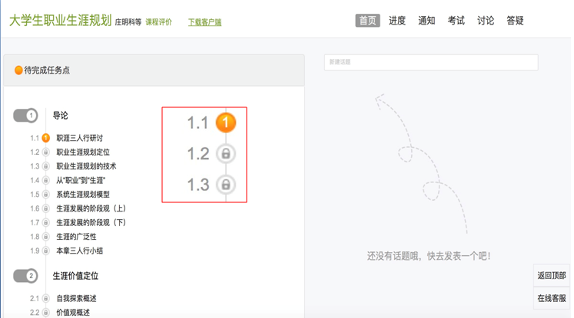
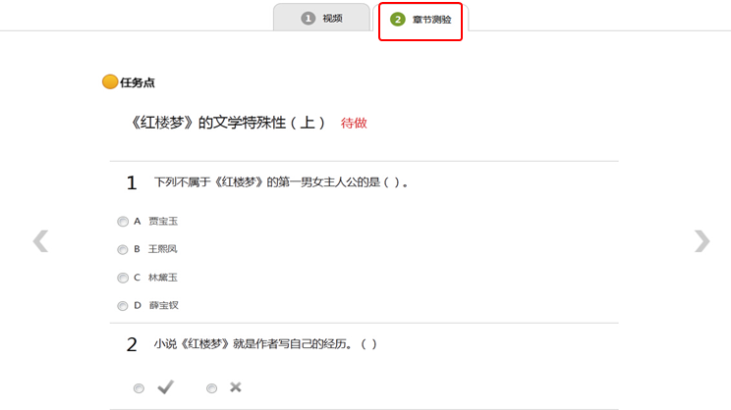
2、章节检测题型为选择和判断，做完章节检测后务必点击提交。
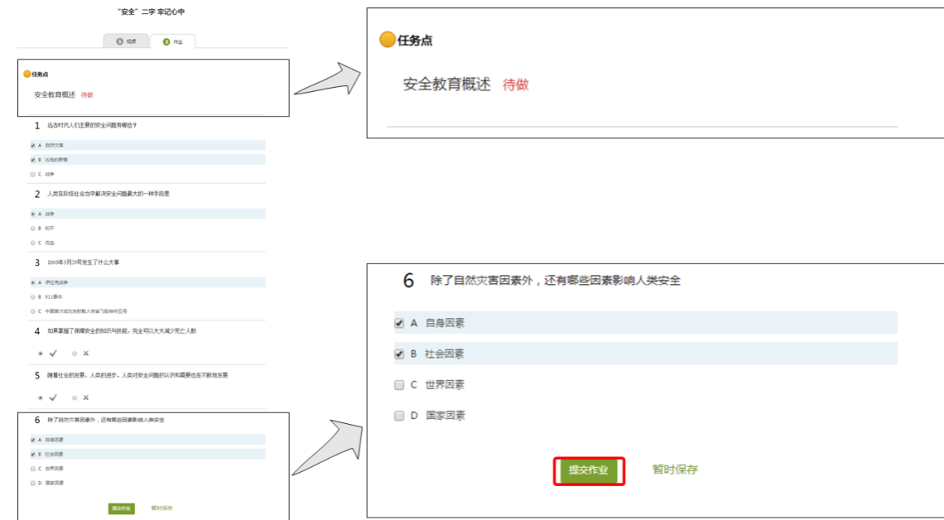
3、观看视频过程中会有问答题跳出，如果不回答视频会暂停，杜绝刷课现象。
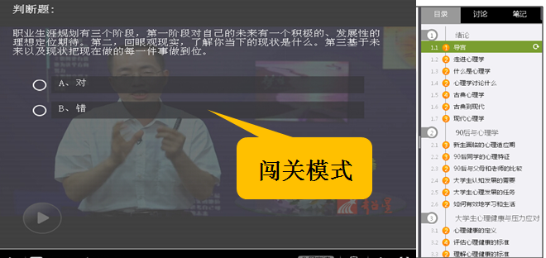

三、考试
1、完成全部任务点后，在学校规定的时间内即可参加考试。点击导航栏考试，即可呈现。
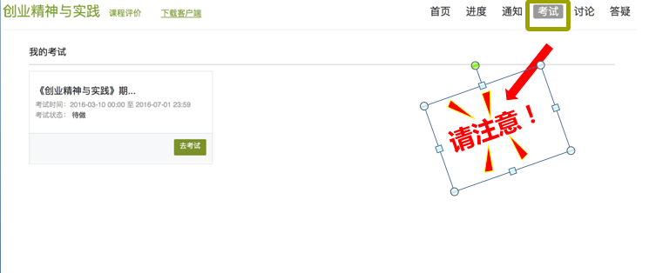

- 考试的题型为选择和判断，答完试卷后务必点击提交，否则不录入成绩。
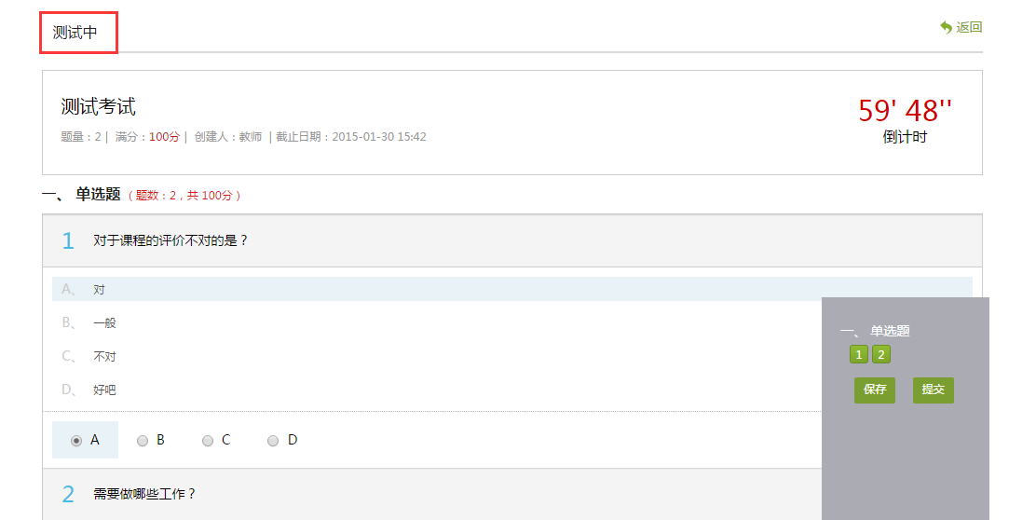
- 通过考核获得学分


四、手机客户端
1、扫描二维码安装手机客户端

2、选择单位帐号，找到对应院校，输入自己的帐号密码，点击登录。3、选择我的课程，即可进入学习
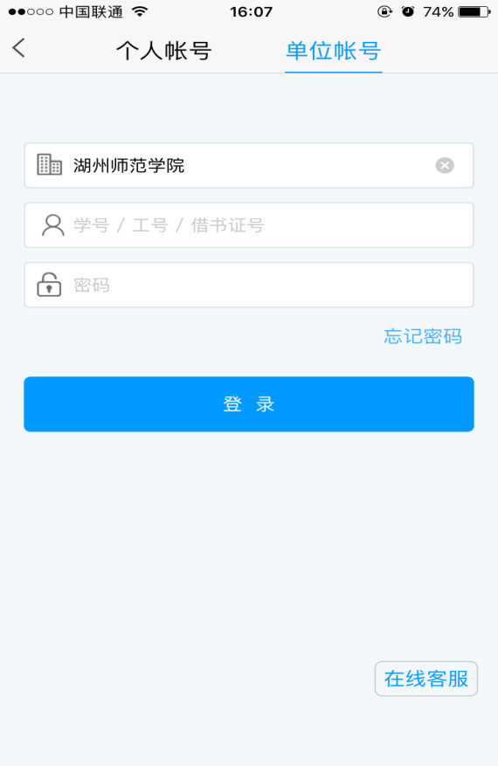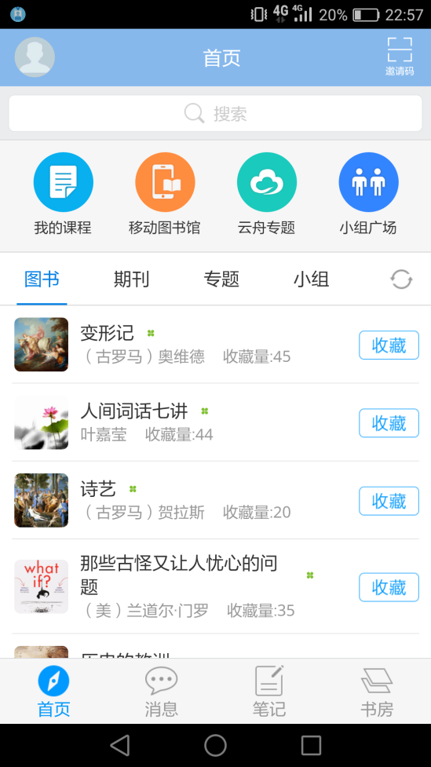

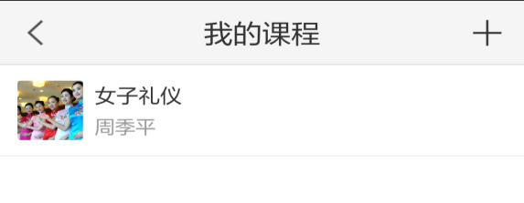
注意：登陆手机客户端学习，需先从电脑端登录完善个人资料。

